Prezime, Ime | Grupa | Matični broj | Elektronička pošta
Izjavljujem, pod moralnom odgovornošću, da sam ovaj rad izradila samostalno.

MENADŽMENT U INŽENJERSTVU SEMINARSKI RAD
Organizacija sportskih igara studenata FER-a

1. Uvod – obrazloženje pokretanja projekta
Potreba organizacije sportskih igara javila se zbog ideje o predstavljanju rada sekcija koje djeluju u sklopu predmeta Tjelesne i zdravstvene kulture na Fakultetu elektrotehnike i računarstva. Projekt je inicijalizirala uprava Fakulteta na prijedlog profesora i voditelja sportskih sekcija.
Sportskim igrama potiče se druženje studenata FER-a te jača osjećaj pripadnosti kolektivu. Korist projekta je velika jer se na taj način među studentskom populacijom promoviraju sport i zdrav život.

2. Doseg projekta
Zadatak projekta je organizacija sportskih igara za studente FER-a. U okviru zadatka potrebno je prikupiti informacije o sportskim kompleksima te na temelju tih informacija, zadanih prioriteta i ograničenja koje je postavio naručitelj odabrati najbolju lokaciju za održavanje igara. Kako bi se studente informiralo o događaju i potaknulo na dolazak, treba osmisliti i plasirati promotivne plakate i obavijesti na web stranicama Fakulteta. Usporedno s promocijom treba započeti i s prijavama za natjecanja. Za publiku i natjecatelje treba organizirati i zabavni program.
Projekt mora poštivati zahtjeve naručitelja, a troškovi bi trebali biti u granicama zadanog budžeta.

3. Organizacijska struktura projekta
Projektni je tim najvažniji za uspjeh projekta. Mora se sastojati od pomno odabranih pojedinaca koji zbog dobre organizacije, vođenja i komunikacije dobro funkcioniraju zajedno. Članovi kvalitetnog i efikasnog tima moraju imati odgovarajuća znanja i vještine koje se međusobno nadopunjavaju.
Projektni tim sastoji se od četiri člana, studenta FER-a:
- Lucija – voditeljica projekta. Komunikativna osoba vješta u koordinaciji različitih aktivnosti. Na predmetu Projekt istaknula se kao vođa zbog čega je i izabrana za voditeljicu ovog projekta. Spremna je saslušati ideje svih članova tima, racionalna je u donošenju odluka.

- Petar – pronalazak lokacije. Snalažljiv je i komunikativan. Zbog sportskih natjecanja na kojima je sudjelovao dobro je upoznat s mogućim lokacijama za održavanje sportskih igara.

- Eva – promocija i prijave natjecatelja, koordinacija rada volontera. Simpatična je, komunikativna i kreativna. Sudjelovala je u osmišljavanju promotivnih kampanja za nekoliko udruga. Volontirala je na Sportskim igrama mladih.

- Karlo – zabava. Član je glazbene sekcije KSET-a, raspolaže informacijama o glazbenicima koje se može angažirati za igre.

4. Faze projekta
Zbog što boljih rezultata projekta njegova će realizacija biti podijeljena na četiri faze s definiranim ciljevima. Tako će se nakon završetka svake faze moći provjeriti kvaliteta do tada obavljenog posla.
- Okupljanje tima (4.6.-9.6.) – Članovi tima se upoznaju kako bi mogli dobro surađivati. Definiraju se ciljevi projekta, njegov doseg i ograničenja. Nakon toga članovima tima dodjeljuju se uloge i pripadajuće odgovornosti. Lucija kao glavne kanale komunikacije definira redovite sastanke i elektroničku poštu.
- Planiranje (10.6.-20.6.) – Ovisno o svojoj ulozi svaki član tima treba prikupiti informacije potrebne za nastavak projekta. Prikupljene podatke treba analizirati te, uzimajući u obzir zahtjeve i ograničenja naručitelja, napraviti projektni plan za sportske igre. Članovi tima moraju se dogovoriti o rasporedu poslova, procijeniti njihovo trajanje i trošak. Zbog obujma projekta bit će potrebno angažirati i volontere pa je potrebno napraviti i plan podjele posla među njima.

- Izvršenje (21.6.-11.7.) – U trećoj fazi realizira se projektni plan. Odabire se sportski kompleks u kojem će se održati sportske igre. Provodi se promotivna kampanja. Evidentiraju se prijave natjecatelja. Tim angažira glazbenike koji će nastupiti na sportskim igrama.

- Završetak (12.7.-18.7.) – U posljednjoj fazi koordinira se rad volontera i događaju se planirane aktivnosti - svećano otvaranje, predviđena natjecanja, dodjela priznanja i kraj igara.

Zatim se tim ponovno okuplja kako bi sastavio dokumentaciju o dostignućima projekta koja će pomoći naručitelju u organizaciji sljedećih sportskih igara. Naručitelj i tim izvršavaju preostale ugovorene obveze i projekt završava.

5. Struktura raspodijeljenog posla (WBS)
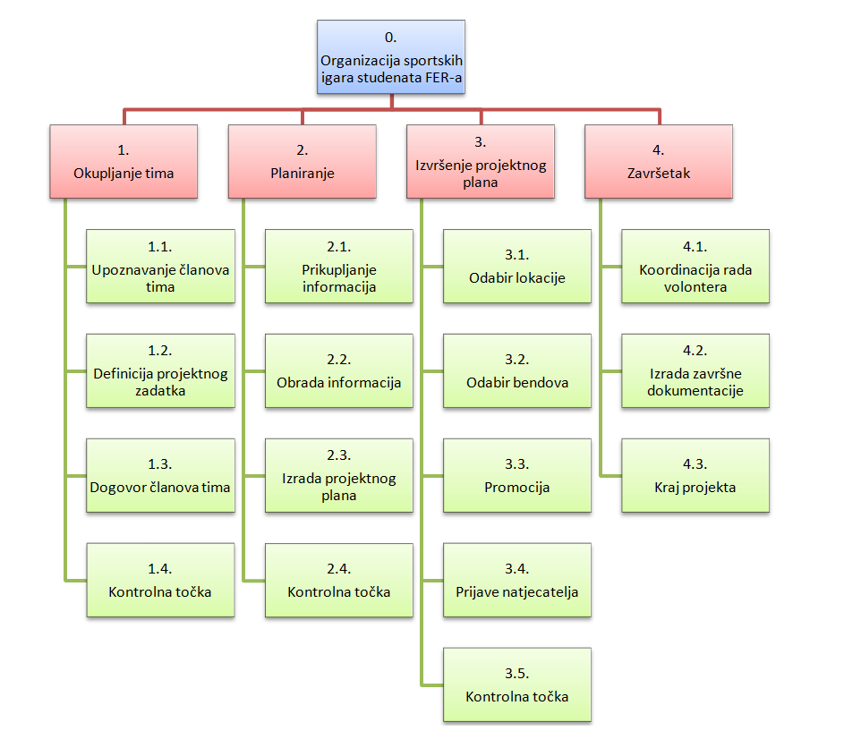

6. Matrica resursa

Matrica resursa prikazuje potrebne resurse za svaku aktivnost u projektu.
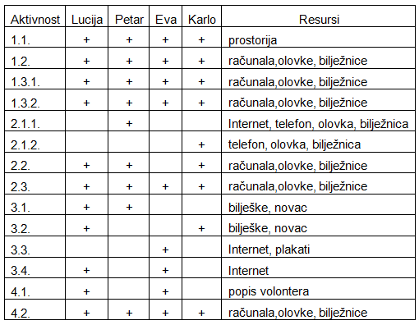

7. Trajanje aktivnosti (izraženo u danima)

1. Okupljanje tima (6)
1.1. Upoznavanje članova tima (2)
1.2. Definicija projektnog zadatka (2)
1.3. Dogovor članova tima (2)
1.3.1. Podjela uloga (1)
1.3.2. Podjela zadataka (1)

2. Planiranje (11)
2.1. Prikupljanje informacija (5)
2.1.1. Prikupljanje informacija o sportskim kompleksima (5)
2.1.2. Prikupljanje informacija o glazbenicima (4)
2.2. Obrada informacija (3)
2.3. Izrada projektnog plana (3)

3. Izvršenje projektnog plana (21)
3.1. Odabir lokacije (5)
3.2. Odabir glazbenika (3)
3.3. Promocija (13)
3.4. Prijave natjecatelja (13)

4. Završetak (7)
4.1. Koordiniranje rada volontera (5)
4.2. Izrada završne dokumentacije (2)

8. Definiranje kontrolnih točaka

1.4. Kontrolna točka – postavljena je kako bi se provjerilo jesu li svi članovi tima shvatili svoje uloge
i odgovornost
2.4. Kontrolna točka – provjera kvalitete projektnog plana, ako nešto nije dobro isplanirano doći će
do zastoja i grešaka u kasnijim fazama projekta
3.5. Kontrolna točka – provjera jesu li svi planirani zadaci dobro obavljeni, najvažnija jer o tome
ovisi konačna kvaliteta cijelog projekta

9. Gantogram
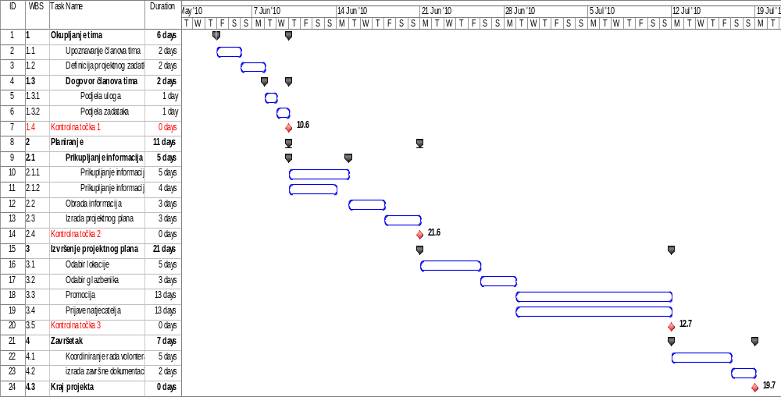

10. Pretpostavljeni rizici
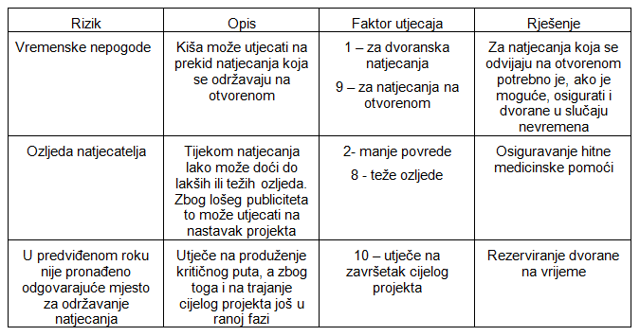

Faktor utjecaja
- 10 – ozbiljan utjecaj rizika
- 1 – rizik ne utječe na projekt

